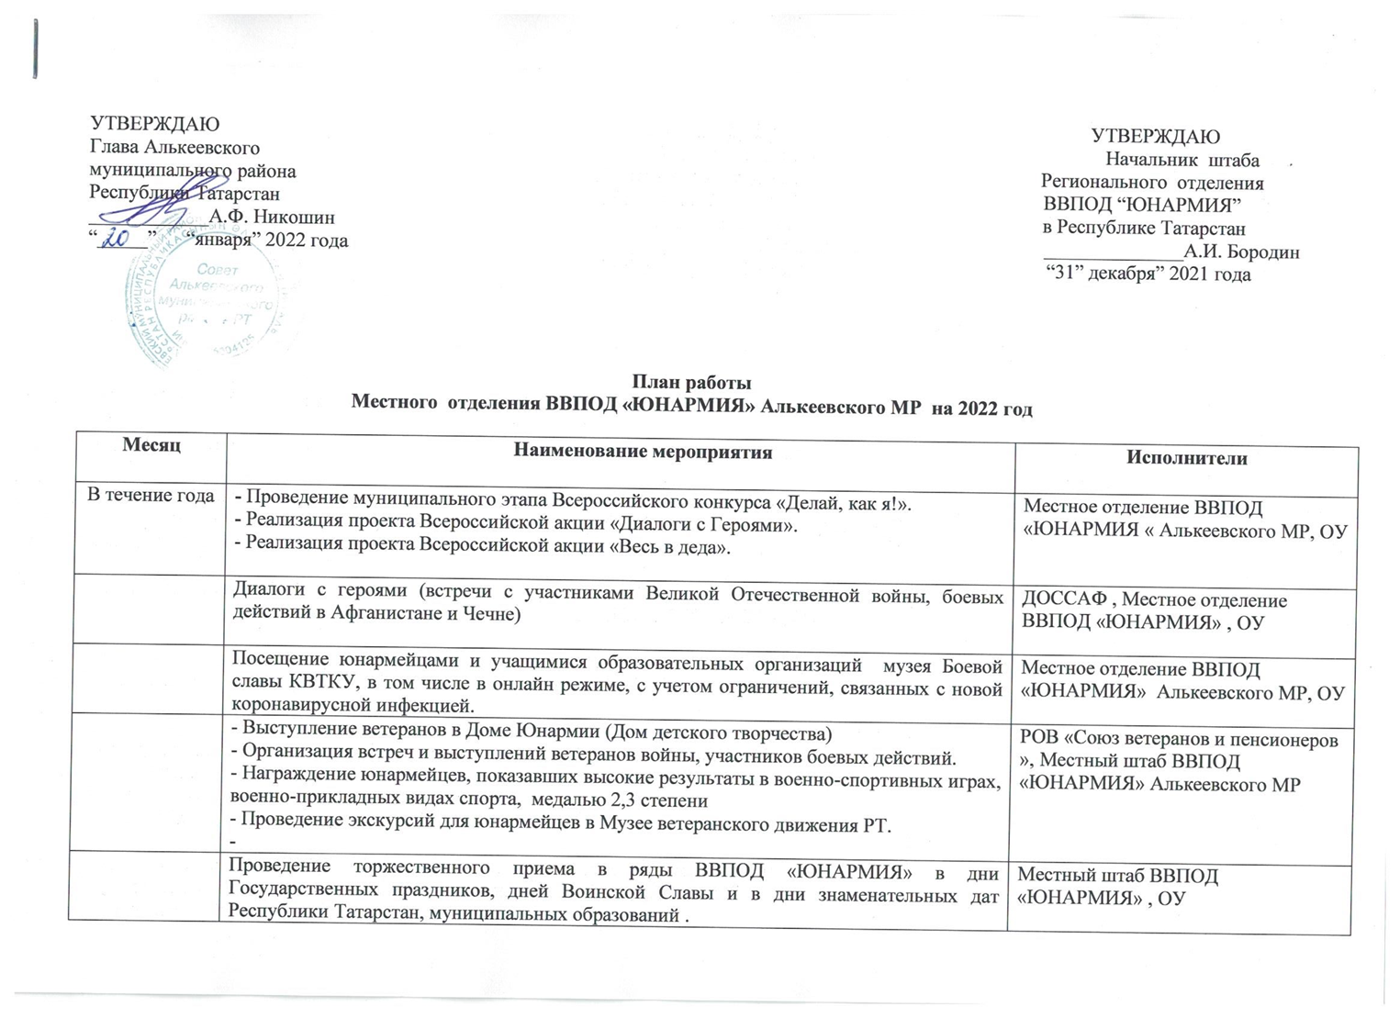

Январь | - Муниципальный этап Республиканского конкурса видеороликов «Туган як» – «Родной край», приуроченный году Народного искусства и культурного наследия. | Местное отделение ВВПОД «ЮНАРМИЯ» ОУ
Январь | - Региональный этап Межрегионального конкурса творческих проектов учащихся, студентов и молодежи «Моя семейная реликвия» | Местное отделение ВВПОД «ЮНАРМИЯ» ОУ
Январь | - Принятие клятвы Юнармейцев в рамках открытия месячника оборонно-массовой работы ДОСААФ РТ | Местный штаб ВВПОД «ЮНАРМИЯ» ОУ
Февраль | - Республиканский этап Республиканского конкурса видеороликов «Туган як» – «Родной край», приуроченный году Народного искусства и культурного наследия. | ГБУ ДО «Республиканский центр внешкольной работы», Региональный штаб ВВПОД «ЮНАРМИЯ» Республики Татарстан  Местный штаб ВВПОД «ЮНАРМИЯ»
Февраль | - Муниципальный этап Республиканского конкурса методических разработок по гражданско-патриотическому воспитанию | ГБУ ДО «Республиканский центр внешкольной работы»,  Региональный штаб ВВПОД «ЮНАРМИЯ» Республики Татарстан,  Местный штаб ВВПОД «ЮНАРМИЯ» ОУ
Февраль | - Муниципальный этап Республиканского смотр – конкурса школьных музеев «Юнармейцы - хранители воинской славы посвящённый 80 -летию битв и сражений в Великой Отечественной войне | ГБУ ДО «Республиканский центр внешкольной работы»,  Региональный штаб ВВПОД «ЮНАРМИЯ» Республики Татарстан,  Местный штаб ВВПОД «ЮНАРМИЯ» ОУ
Февраль | - Конкурс строя и песни | Местный штаб ВВПОД «ЮНАРМИЯ» ОУ
Февраль | - Проведение мероприятий, посвященных Дню вывода войск из Афганистана | Местный штаб ВВПОД «ЮНАРМИЯ» ОУ
Февраль | - Старт конкурса на лучшую организацию работы по патриотическому воспитанию среди муниципальных образований Республики Татарстан | Местный штаб ВВПОД «ЮНАРМИЯ» ОУ
Февраль | - Муниципальный этап военно-спортивной игры «Зарница» | Местный штаб ВВПОД «ЮНАРМИЯ» ОУ
Февраль | - Лыжная гонка «ДОСААФовская лыжня» в рамках проведения «Лыжня России» | Местное отделение ВВПОД «ЮНАРМИЯ» ОУ
Март | - Республиканский этап Республиканского смотр – конкурса школьных музеев «Юнармейцы- хранители воинской славы посвящённый 80 -летию битв и сражений в Великой Отечественной войне | Местный штаб ВВПОД «ЮНАРМИЯ» ОУ
Март | - Муниципальный этап Республиканского конкурса видеороликов среди юнармей-ских отрядов "История победы в стихах", приуроченнный к 77- летию Победы ВОВ | Местное отделение ВВПОД «ЮНАРМИЯ» ОУ
Март | - Вручение паспортов юным гражданам в рамках акции «Час гражданственности и патриотизма» | В Алькеевском МР
Март | - Курсы повышения квалификации для руководителей военно-патриотических клубов, объединений начальников штабов «ЮНАРМИИ» Республики Татарстан | ГАУ РЦ «Патриот»,  НОУ ДПО «Центр социально-гуманитарного образования»
Март | - Проведение экскурсий со школьниками по ГАУ РТ РЦ «Патриот» в дни школьных каникул на предмет ознакомления с жизнью и бытом военнослужащих, образцами вооружения и техники | ГАУ РЦ «Патриот»,  Министерство образования и науки Республики Татарстан, Местный штаб ВВПОД «ЮНАРМИЯ» , ОУ
 | - Проведение военно-патриотических профильных смен на базе  ГАУ РТ РЦ «Патриот» | ГАУ РЦ «Патриот»,  Министерство образования и науки Республики Татарстан,  Региональный штаб ВПД «Юнармии» Республики Татарстан
Апрель | - Республиканский этап Республиканского конкурса видеороликов среди юнармейских отрядов "История победы в стихах", приуроченнный к 77- летию Победы ВОВ | Местное отделение ВВПОД «ЮНАРМИЯ» ОУ
Апрель | - Республиканская спартакиада по военно-прикладным видам спорта среди юношей, подлежащих призыву в 2022 году | Военный комиссариат  муниципального района
Апрель | - Международная акция «Георгиевская ленточка» | Местный штаб ВВПОД «ЮНАРМИЯ» ОУ
Апрель | - Зональные финалы военно-спортивной игры «Зарница» | ГАУ РЦ «Патриот»,  местный штаб ВВПОД «ЮНАРМИЯ» ОУ
 | - Участие в военно-патриотической акции «День призывника» | Военный комиссариат  муниципального района
 | 6. Семинар-онлайн для координаторов юнармейского отряда | Местный штаб ВВПОД «ЮНАРМИЯ» ОУ
Июнь-июль | - Проведение профильных (военно-патриотических) смен по  программе летнего отдыха в муниципальных районах | ДОЛ «Дубки» Алькеевского МР
Июнь-июль | - Призыв (работа с призывниками по отдельному плану), в т.ч.:  - организация культурной программы;  - встреча с ветеранами;  - спортивные соревнования с призывниками | Военный комиссариат муниципального района, местный штаб ВВПОД «ЮНАРМИЯ» ОУ
Июнь-июль | - Подготовка команды Республики Татарстан к участию в финале Всероссийской военно-спортивной игры «Победа» | Местный штаб ВВПОД «ЮНАРМИЯ» ОУ
Июнь-июль | - Участие команды Республики Татарстан в финале Всероссийской военно-спортивной игры «Победа» | Местный штаб ВВПОД «ЮНАРМИЯ» ОУ
Июнь-июль | - Старт конкурса на лучшую организацию работы по патриотическому воспитанию среди муниципальных образований Республики Татарстан на муниципальном этапе | ГАУ РЦ «Патриот»,  Местный штаб ВВПОД «ЮНАРМИЯ» ОУ
Июнь-июль | - Проведение профильных военно-патриотических смен на базе ГАУ РТ РЦ «Патриот» | ГАУ РЦ «Патриот»,  Министерство образования и науки Республики Татарстан,  Региональный штаб ВВПОД «Юнармии» , участие Местного штаба
Июнь-июль | 1.Всероссийская акция «День Государственного флага» | Местный штаб ВВПОД «ЮНАРМИЯ» ОУ
 | - Участие в акции «Свеча памяти» | Местный штаб ВВПОД «ЮНАРМИЯ» ,ОУ
Август | - День Республики Татарстан | Местный штаб ВВПОД «ЮНАРМИЯ» , ОУ
Сентябрь | - Республиканский смотр – конкурс на лучшее структурное подразделение «Дом ЮНАРМИИ» среди муниципальных образований | Местный штаб (Дом детского творчества )
Сентябрь | - Муниципальный этап Республиканской олимпиады среди юнармейских отрядов на знание военной истории России, посвящённая 80 -летию битв и сражений в Великой Отечественной войне | ГБУ ДО «Республиканский центр внешкольной работы», Региональный штаб ВВПОД «ЮНАРМИЯ» Республики Татарстан,  Местный штаб ВВПОД «ЮНАРМИЯ» ОУ
Сентябрь | - Муниципальный этап Республиканского творческого конкурса "Лучший воспитанник Юнармии РТ" | Местный штаб ВВПОД «ЮНАРМИЯ» ОУ
Сентябрь | - Республиканские зональные этапы военно-спортивной игры «Вперед, юнармейцы!» | ГАУ РЦ «Патриот»,  Министерство образования и науки Республики Татарстан,  Региональный штаб ВПД «Юнармии» Республики Татарстан,  ДОСААФ РТ,  Местный штаб ВВПОД «ЮНАРМИЯ» ОУ
Сентябрь | - Республиканский и местный слёт военно-патриотических клубов Республики Татарстан | ГАУ РЦ «Патриот»,  Министерство образования и науки Республики Татарстан , МБО ДО «Дом детского творчества»
Сентябрь | - Проведение молодежного фестиваля среди учащихся  Республики Татарстан «Алга - Защитник» | Местный штаб ВВПОД «ЮНАРМИЯ» ОУ
Сентябрь | - Проведение экскурсий со школьниками по ГАУ РТ РЦ «Патриот» на предмет ознакомления с жизнью и бытом военнослужащих, образцами вооружения и техники | ГАУ РЦ «Патриот»,  Министерство образования и науки Республики Татарстан
Октябрь | - Республиканский этап Республиканской олимпиады среди юнармейских отрядов на знание военной истории России посвящённая 80 -летию битв и сражений в Великой Отечественной войне | Местный штаб ВВПОД «ЮНАРМИЯ» ОУ
Октябрь | - Курсы повышения квалификации для руководителей военно- патриотических клубов, объединений, начальников штабов «Юнармия» РТ, специалистов, курирующих вопросы военно-патриотического воспитания в муниципальных районах РТ | ГАУ РЦ «Патриот»,  НОУ ДПО «Центр социально-гуманитарного образования»,
Октябрь | - Республиканская акция «День призывника» | ГАУ РЦ «Патриот»,  Министерство внутренних дел РТ, Министерство ГО и ЧС РТ,  Военный комиссариат РТ, Управление Федеральной службы Национальной гвардии РФ по РТ, КВВКУ  Военный комиссариат муниципального района
Ноябрь | - Республиканский слет участников движения «ЮНАРМИЯ». Муниципальный слёт ВВПОД «ЮНАРМИЯ».  - День флага Республики Татарстан | ГБУ ДО «Республиканский центр внешкольной работы», Региональный штаб ВВПОД «ЮНАРМИЯ» Республики Татарстан,  Местный штаб ВВПОД «ЮНАРМИЯ» Дом детского творчества.
Декабрь | 1.День Неизвестного солдата.  2.День Героев Отечества | Местный штаб ВВПОД «ЮНАРМИЯ» ОУ
В План («дорожную карту») по организации применения профессиональных стандартов на период до 2023 года могут вноситься изменения и дополнения в зависимости от изменения нормативной базы и прочих условий.

